Ігор Гольченко.
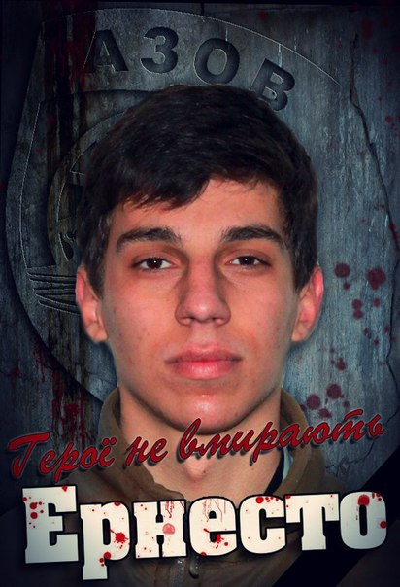
Ігор Іванович Гольченко народився 16 жовтня 1996 року. З 2003 року навчався в Сумській загальноосвітній школі І-ІІІ ступенів №22 м. Суми. Його перша вчителька згадує, що Ігор був найменшим у класі, дуже щирим і усміхненим. У третьому класі, коли учні робили «квіточку-семиколірочку», де записували свої сім бажань, Ігор написав на пелюстках: «Хочу, щоб не було війни».
Класний керівник Ігора Світлана Миколаївна Пархоменко згадує: «Під час однієї з класних годин, я розповідала дітям про нашого земляка Дмитра Косаренка, який у роки ІІ Світової війни відразу після закінчення школи, організував у місті підпільний загін. Німці жорстоко помстилися йому». Ігор вислухав розповідь вчителя і запитав: «Цікаво… Якщо хтось із нас стане героєм, то ви будете дітям на класній годині про нас розповідати?!» Вона тоді, жартуючи, сказала: «Ігоре! Якщо ти станеш героєм, то я всьому світові про тебе розкажу!». Він тоді був у 8 чи 9 класі. Хто б міг подумати, що пройде всього кілька років і ці слова справдяться. Ігор – Герой, а ми про нього розповідаємо світові.
Ігор був справжнім патріотом, хоча ніколи не носив вишиванки і говорив російською мовою. Проте почуття відповідальності за долю країни, за людей, які його оточували, завжди були в нього на першому плані. Він належав до категорії людей, яких побачивши один раз, вже ніколи не забудеш і ні з ким не переплутаєш. Він вкарбовувався в пам'ять назавжди особливою манерою говорити, голлівудською посмішкою і вічним бажанням бути кращим, бути першим. І він був кращим!!!
Відразу після закінчення школи Ігор Гольченко пішов добровольцем до полку «Азов», записався добровольцем. Спочатку йому відмовили, бо хлопцеві не виповнилося 18 років. Мати благала його передумати, навіть паспорт ховала. Але наступного ж дня після свого повноліття Ігор з речами був уже в «Азові».
«Воїн світла із фантастичною посмішкою» - так назвали Ігоря Гольченка журналісти ТСН. Вони знали його лише декілька днів, але зрозуміли його сутність: світла, щира людина з чистим серцем і красивим обличчям, надто юна для справжньої війни.
Ігор Гольченко, позивний «Ернесто», загинув 14 лютого 2015 року у боях з російськими збройними формуваннями під час відбиття атаки на село Широкине (Новоазовський район Донецької області). Поранений кількома кулями, накрив собою бойового побратима і врятував йому життя ціною власного.
Він віддав своє життя за кожного з нас. Щоб ми могли жити, працювати і навчатися. Саме тому 16 жовтня 2015 року, в день народження Ігоря, коли йому мало б виповнитись 19 років, на будівлі Сумської ЗОШ №22, з ініціативи його однокласників було встановлено меморіальну дошку на честь бійця. Відповідно до Указу Президента України від 25 березня 2015 року № 176/2015, «за особисту мужність і високий професіоналізм, виявлені у захисті державного суверенітету та територіальної цілісності України», Ігоря Гольченко нагороджено орденом «За мужність» III ступеня (посмертно).
29 вересня 2015 року депутати Сумської міської ради під час засідання сесії більшістю голосів підтримали проект рішення про присвоєння звання «Почесний громадянин міста Суми» Ігорю Гольченку за особисту мужність і героїзм.
Дякуючи журналістам каналу «1+1», а саме Аллі Хоцянівській, яка брала інтерв’ю у Ігоря Гольченка за два дні до його загибелі, про нього знають не лише в Україні, а й за кордоном. У книзі «ВІЙНА очима ТСН» розповідається про Героїв, серед них Ігор Гольченко, - «Ернесто». Ця книга вийшла не лише українською й англійською мовами.
Історія Ігоря вразила громаду української діаспори в Канаді та Італії.
То ж будемо сподіватись, що ім’я Воїна Світла Ігоря Гольченка не забудуть і наступні покоління українців.

Підготував Владислав Забіла,
учень 9-Б класу,
КУ Сумська ЗОШ
І-ІІІ ступенів №22 м. Суми

